# Tema 1 - Números racionales

**1º.** Amplifica las siguientes fracciones para que todas tengan denominador 60:

a)  b)  c)  d) 

**2º.** ¿Cuál de las siguientes fracciones es una fracción amplificada de ?

a)  b)  c)  d) 

**3º.** Simplifica todo lo que puedas, hasta llegar a la irreducible, cada una de las siguientes fracciones:

a)  b)  c)  d)  e) 

**4º.** Simplifica por el método del máximo común divisor: 

**5º.** Dadas las dos fracciones siguientes:  y , ¿Es alguna irreducible? Justifica tu respuesta.

**6º.** Busca una fracción equivalente a  que tenga como numerador un número mayor que 165 y otra con denominador menor que 165.

**7º.** Halla el término que falta para que los siguientes pares de fracciones sean equivalentes:

a)  b)  c)  d) 

**8º.** Escribe una fracción equivalente a  que cumpla que:

a) Su denominador sea 12.

b) Su numerador sea 210.

c) Su denominador sea 72.

**9º.** Pon el signo <, >, o = según corresponda:

a)  b)  c)  d)  e) 

**10º.** Ordena de mayor a menor, reduciéndolas previamente a igual denominador, las siguientes listas de fracciones:

a)  b) 

**11º.** ¿Qué fracciones están representadas en los siguientes dibujos?

a) b)

|  |  |  |  |  |  |  |  |  |  |  |
| --- | --- | --- | --- | --- | --- | --- | --- | --- | --- | --- |
|  |  |  |  |  |  |  |  |  |  |  |
|  |  |  |  |  |  |  |  |  |
|  |  |  |  |  |  |  |  |  |

|  |  |  |  |
| --- | --- | --- | --- |
|  |  |  |  |
|  |  |  |  |
|  |  |  |  |

**12º.** ¿Qué fracción representa, sobre la recta numérica, las siguientes representaciones gráficas?

a) b)

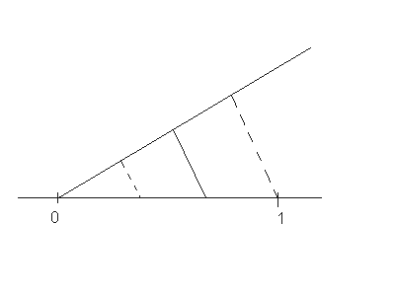 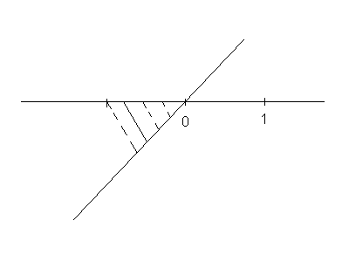

**13º.** Calcula, aplicando la jerarquía de las operaciones y dando el resultado lo más simplificado posible:

a) 

b) 

c) 

d) 

e) 

f) 

g) 

h) 

i) 

j) 

k) 

l)

**14º.** Clasifica los números decimales (exactos, periódicos puros o mixtos) y obtén su fracción generatriz.

a) 0,222... b) 1,345 c) -5, 282828... d) 2, 2333....

**15º.** Mi hermano pequeño ha comprado un ordenador y un amigo le ha regalado 42 juegos. De estos juegos, los 2/3 son de acción, 2/7 son juegos de estrategias y rol, y el resto de cultura general. ¿Cuántos juegos le regaló de cada tipo exactamente?

**16º.** Dividiendo una fracción entre 2/5 se obtiene 45/28. Calcula dicha fracción.

**17º.** Un pintor prepara una mezcla de la siguiente manera: por cada 4 litros de pintura blanca añade 3 de agua. Otro pintor hace la mezcla siguiente: por cada 5 litros de pintura echa 4 de agua.

a) ¿Cuál de las dos mezclas es más concentrada?

b) En un bidón hay 63 litros de una de estas mezclas. Si la hizo el primer pintor, ¿cuántos litros hay de pintura? ¿Y si la hizo el segundo?

**18º.** Entre una viuda y sus dos hijos se repartió, como herencia, un terreno de labranza de 540 Ha. A la señora le correspondieron los 2/3 del total y a cada uno de los hijos, 1/2 del resto.

a) ¿Cuántas Ha de terreno le tocaron a la madre y cuántas a cada hijo?

b) ¿Qué fracción de la totalidad obtuvieron cada uno de los chicos?

c) ¿Y entre los dos?

# Tema 2 - Numeros reales

**1º.** Calcula el valor de las siguientes potencias:

a)  b)  c)  d)  e) 

f)  g)  h)  i)  j) 

k)  l)  m)  n)  o) 

p)  q)  r)  s)  t) 

**2º.** Calcula el valor de las siguientes operaciones con potencias:

a)  b)  c)  d) 

e)  f)  g) 

h)  i)  j) 

**3º.** Expresa como potencia única (no hace falta calcular su valor):

a) (3-2)5 b) 73 : 74 · 7 c) 6-2 · 6-5 : 63 d) 3-2 · 35 · 3-10 e) (5-2)-5 : (5-2)3

f) 2 · 4 · 8 · 16 · 32 g)  h) 30-4 : 5-4 i) 156 · 26 j) 107 : 109

k)  l)  m)  n) 

**4º.** Escribe en notación científica los siguientes números e indica su orden de magnitud:

a) 725.000.000.000.000.000.000.000.000.000.000.000.000.000

b) 0, 000 000 000 000 000 000 000 000 000 000 653

c) 1.250 billones

d) 5,2 trillones

e) La masa de un electrón 0,000 000 000 000 000 000 000 000 000 91g

f) La masa de la Tierra: 5.980.000.000.000.000.000.000.000 kg

g) La masa del Sol: 1.980.000.000.000.000.000.000.000.000.000 kg

**5º.** Indica cuál es la afirmación correcta:

a) 2,5 ·108 < 3,7 ·107 b) 2,5 ·108 > 3,7 ·107 c) 2,5 ·108 = 3,7 ·107

**6º.** Ordena de menor a mayor los siguientes números en notación científica sin calcular su expresión decimal:

a) - 5,37·104; - 5,377·105; - 5,737·103 b) 1,5 ·10-3; 1,65 ·10-4; 3,5 ·10-2; 1,25 ·10-3

**7º.** Calcula, expresando el resultado en notación decimal y en notación científica:

a) 5,25 ·104 · 3,2 · 106 b) 1,36 · 108 - 3,15 · 107

c) (2' 72 ·103) · (3' 5 ·106) d) (3' 14 ·106) : (6' 5 ·109)

e) 4,2666 ·10-5 + 3,7 ·10-3 f) 9' 375 ·10-11 - 2' 5 ·10-9

**8º.** ¿Cuántos km recorre la luz a lo largo de un año bisiesto? Expresa el resultado en notación científica.

(Indicación: la velocidad de la luz es 300.000 km/s.)

**9º.** Un átomo de hidrógeno pesa 1,66 ·10-24 gramos. ¿Cuántos átomos se necesitan para obtener 8,3 kg? Expresa el resultado en notación científica.

**10º.** Indica cuáles de los siguientes números son irracionales:

a) , b) 3, 57222..., c) -3, 54217..., d) , e) , f) 0

**11º.** Escribe dos números, uno racional y otro irracional, comprendidos entre 1 y 2.

**12º.** Trunca a las centésimas el número 2,30758 y calcula el error absoluto cometido.

**13º.** Calcula dos aproximaciones, una por defecto y otra por exceso, del número 4,7865... con tres cifras decimales.

**14º.** Dados los números 0,3748; 1,5735 y 3,7451:

a) Obtén una aproximación de cada uno de ellos con 3 cifras decimales por redondeo y suma los resultados.

b) Suma los 3 números y luego redondea el resultado.

**15º.** Trunca con tres cifras decimales el número  y obtén los valores de los errores absoluto y relativo cometidos.

**16º.** Indica el valor que tiene el punto ***P*** sobre la recta numérica.

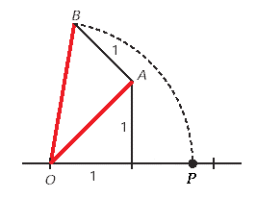

**17º.** Construye de forma exacta sobre la recta numérica los puntos con valores y .

**18º.** Determina el menor intervalo de números reales al que pertenecen los siguientes números:



**19º.** ¿Qué números pertenecen al intervalo (-2 , 3] ?

a) 0 b) –2 c) 3,333... d) –2,999... e) 

**20º.** Representa sobre la recta real los siguientes intervalos:

a) [-2,3) b) (1,4) c) (-4,-1] d) [3, 7]

# Tema 3 – POLINOMIOS

**1º.** Reduce.

a)  b)  c)  d) 

e)  f)  g)  h) 

**2º.** ¿Cuál es el polinomio de grado 2, con término independiente igual a -3 y con los coeficientes de grado 1 y 2 iguales a 7?

**3º.** Contesta:

a) ¿Qué grado tiene el polinomio ?

b) ¿De cuantos términos está compuesto?

c) ¿Es completo? Justifícalo.

**4º.** Halla el valor numérico de:

a)  para *x* = 3.

b)  para *r* = 2.

c)  para *x* = 2 e *y* = -1

d)  para x = -1 e y = -2

**5º.** Sean: ; . Calcula:

a) .

b) .

c) ¿Qué relación existe entre los resultados?

**6º.** Sean: ; ; . Calcula:

a) 

b) 

c) 

d) 

**7º.** Calcula el resultado de las siguientes operaciones:

a) 

b) 

c) 

d) 

**8º.** Calcula el cociente y el resto de las divisiones:

a) 

b) 

c) 

d) 

**9º.** Determina *m* para que el polinomio , dé resto 14 al dividirlo por 

**10º.** Saca factor común, transformando en producto los siguientes polinomios:

a) 

b) 

c) 

d) 

e) 

f) 

**11º.** Desarrolla, sin operar, las siguientes igualdades notables:

a) 

b) 

c) 

d) 

**12º.** Expresa como un producto notable los siguientes polinomios:

a) 

b) 

c) 

d) 

# Tema 4 - Ecuaciones de primer y segundo grado

**1º.** Clasifica las siguientes igualdades en identidades o ecuaciones:

a)  b)  c) 

d)  e)  f) 

**2º.** Une con flechas las ecuaciones que sean equivalentes entre sí:

a)  1) 

b)  2) 

c)  3) 

**3º.** Halla la solución de las ecuaciones siguientes:

a) 

b) 

c) 

d) 

e) 

f) 

g) 

h) 

**4º.** Resuelve las siguientes ecuaciones incompletas:

a) 

b) 

c) 

d) 

e) 

f) 

**5º.** Resuelve las siguientes ecuaciones completas:

a) 

b)

c) 

d) 

e) 

f) 

**6º.** Determina, sin tener que resolverlas (usando el discriminante), el número de soluciones de las siguientes ecuaciones. Indica así mismo si las posibles soluciones tienen el mismo signo o signo contrario:

a) 

b) 

c) 

d) 

e) 

**7º.** Clasificar las siguientes ecuaciones en compatibles e incompatibles, resolviéndolas cuando sea posible:

a) 

b) 

c) 

d) 

**8º.** En el corral de mi abuelo hay gallinas y conejos. Mi abuelo sabe que tiene 200 animales y un día se entretuvo contando y se dio cuenta que habían 500 patas de animales. ¿Cuántas gallinas y conejos había?

**9º.** Mi hermano tiene 6 años y yo tengo 15. Si mi padre tiene 41 años, ¿dentro de cuántos años será la suma de la edad de mi hermano y mía igual a la edad de mi padre?

**10º.** Un comerciante ha mezclado 20 kg de café barato y 10 kg de café caro, obteniendo así un café mezclado a 2 €/kg ¿Cuánto costaba cada tipo de café si sabemos que el más caro valía cuatro veces más que el más barato?

**11º.** Las dos cifras de un número suman 5 y el producto de dicho número por el que se obtiene de invertir sus cifras es 736. Halla el número.

**12º.** Encuentra un número tal que el cuádruplo de su cuadrado sea igual a diez veces ese número más 6.

# Tema 5 - Sistemas de ECUACIONES

**1º.** Une con flechas cada pareja de números con el sistema del que es solución:

a) x = -8 e y = -5 1) 

b) x = 3 e y = 0 2) 

c) x = 1/3 e y = 1/5 3) 

**2º.** Halla 3 soluciones distintas de la ecuación: .

**3º.** Une con flechas aquellos sistemas de ecuaciones que sean equivalentes entre sí:

a)  1) 

b)  2) 

c)  3) 

**4º.** Resuelve el siguiente sistema por el método de sustitución:



**5º.** Resuelve el siguiente sistema por el método de igualación:



**6º.** Resuelve el siguiente sistema por el método de reducción:



**7º.** Resuelve los sistemas siguientes por el método que quieras o consideres más adecuado.

a) 

b) 

c) 

d) 

**8º.** Completa la siguiente tabla:



**9º.** ¿Pueden existir dos números cuya suma sea 24 y cuya diferencia sea 12? Plantea el sistema y estudia su compatibilidad.

**10º.** Halla un número menor que 100 tal que sea igual a 7 veces la suma de sus cifras, y tal que la diferencia entre él y el número obtenido al intercambiar sus cifras sea 27.

**11º.** ¿Cuánto miden los lados de un triángulo isósceles si sabemos que su perímetro es 25 y el lado desigual mide la cuarta parte de lo que miden los otros juntos?

**12º.** Mi padre tiene un huerto con forma rectangular, de tal modo que necesitó 80 m de tela metálica para vallarlo. Mi padre piensa agrandar el huerto aumentando en 5 m su anchura, con lo que piensa que aumentará la superficie del huerto en unos 125 m2. ¿Qué medidas tiene el huerto en estos momentos? ¿Qué medidas tendrá tras la ampliación?

**13º.** En una tienda hay 15 lámparas de 1 y 3 bombillas. Si las encendemos todas a la vez, la tienda queda iluminada por 29 bombillas. ¿Cuántas lámparas de cada tipo hay?

**14º.** En un taller hay 50 vehículos entre motos y coches. Si el número total de ruedas es 140. ¿Cuántos vehículos hay de cada tipo?

# Tema 6 - Proporcionalidad numÉrica

**1º.** Señala cuáles de las siguientes magnitudes son directamente proporcionales y cuáles inversamente proporcionales:

a) El número de entradas que compramos para ir al fútbol y el precio que pagamos por ellas.

b) Número de pintores para pintar tu casa y días que tardan en hacerlo.

c) Producción de vino de una bodega y número de barriles que necesitan.

**2º.** a) Completa la siguiente tabla de la manera más adecuada:



b) ¿De qué tipo es la relación entre las dos magnitudes?

**3º.** Ayer por la tarde, Luis llenó el depósito de su coche poniéndole un total de 60 litros de combustible.

a) ¿Puedes ayudarle a rellenar la siguiente tabla?

|  |  |  |  |  |
| --- | --- | --- | --- | --- |
| Km recorridos | 120 | 300 |  | 1200 |
| Consumo en litros | 50 |  | 12 |  |

b) ¿De qué tipo es la relación entre las dos magnitudes?

**4º.** En una explotación porcina han calculado que con los piensos que tienen almacenados hay comida suficiente para alimentar a sus 150 cerdos durante 45 días.

El mismo día en que se hacen estos cálculos sale una partida de 60 cerdos hacia el matadero, ¿cuánto tiempo como máximo podrán estar ahora sin adquirir más pienso?

**5º.** El próximo verano tengo planeado un viaje a Estados Unidos, por lo que necesitaré comprar dólares. Actualmente el banco me hace un cambio de 1 dólar por 1,20 €. ¿Cuántos dólares me darán por 1.500 €?

**6º.** Tres tiendas de ropa compran un lote de chaquetas de temporada todas al mismo precio por un total de 1.575 €. Al repartir las chaquetas, la primera se queda con cinco, la segunda con diez y la tercera con veinte, ¿cuánto ha de pagar cada una?

**7º.** En una media maratón se decide repartir 3.700 € de premio entre los tres primeros clasificados de forma inversamente proporcional al tiempo empleado. Si el ganador de la prueba invierte 1 hora, el segundo una hora y cuarto y el tercero una hora y media, ¿qué premio le corresponde a cada uno?

**8º.** Al morir don Hermenegildo, la persona más rica del pueblo de mis padres, dejó escrito en su testamento que se repartiese la cantidad de 21.700 € entre sus tres hijos de manera directamente proporcional al dinero que tenían en ese momento en el banco.

La cantidad que tenía cada hijo en el banco era de 500 €, 350 € y 700 €. ¿Cuánto le correspondió a cada uno?

**9º.** Reparte 555:

a) En partes directamente proporcionales a 4, 5 y 6.

b) En partes inversamente proporcionales a 4, 5 y 6.

**10º.** Una persona desea hacer el Camino de Santiago a pie, para ello planea caminar 600 km en 25 días andando 4 horas por día. Si marcha 5 horas por día, ¿cuántos km. recorrerá en 15 días andando a la misma velocidad?

**11º.** Una fábrica de muebles de madera con 6 carpinteros tarda 10 días en hacer 30 armarios. Si tienen 20 días de plazo para entregar los 250 armarios de un hotel, ¿cuántos carpinteros necesitan?

**12º.** En una central lechera, 3 máquinas llenan en 5 horas 18.750 envases de "tetrabrik" de leche. ¿Cuántos envases de leche llenarán en 8 horas 5 máquinas?

**13º.** Si 4 bombas de agua llenan 5 piscinas en 6 días, ¿cuántas piscinas llenarán 2 bombas de agua en 12 días?

**14º.** En una reunión hay un 60 % de mujeres. Si son 12 mujeres, calcula el número total de personas que han asistido a la reunión.

**15º.** Una inmobiliaria ha cobrado 4.233 € por la venta de un piso. Si la comisión que ha recibido es el 3% del valor total del piso, ¿por cuántose ha vendido el piso?

**16º.** La Seguridad Social me abona el 60 % del precio de las medicinas. Si por unas pastillas he pagado 2,50 €, ¿cuántodebe abonar la Seguridad Social al farmacéutico?

**17º.** Las reservas de agua de una región son de 450 hm3. Durante el período de verano han disminuido un 9 %. ¿Cuáles son las reservas en la actualidad?

**18º.** Un jugador de baloncesto ha encestado 15 de 25 tiros libres que ha ensayado. ¿Cuál es su porcentaje de aciertos?

**19º.** La gasolina ha subido un 4 %. Si antes costaba 75 céntimos el litro, ¿cuál es su precio actual?

**20º.** Una lavadora cuesta 650 €. En rebajas se reduce un 20 % su precio. ¿Cuál es su nuevo precio?

**21º.** A Juan le han puesto una multa de 90 € por exceso de velocidad. Por no haberla pagado en el período voluntario, ahora tiene que abonarla con un 18 % de recargo. ¿Cuánto tendrá que abonar?

**22º.** Calcula el interés que se obtendrá al depositar un capital de 2.500 € durante 2 años al 4,5%.

**23º.** Calcula el interés que producen 4.200 € en 5 años al 5,75% de rédito.

**24º.** Determina el tiempo que ha estado depositado un capital de 3.200 € al 4,25% de rédito si el interés producido ha sido de 105 €.

# Tema 7 - Progresiones

**1º.** ¿Qué relación existe entre los términos de la sucesión 30, 70, 110, 150, ...?

**2º.** Calcula los seis primeros términos de una progresión aritmética de diferencia igual *a* - 8 sabiendo que el primer término vale 20.

**3º.** De las progresiones siguientes señala cuáles son aritméticas y calcula su diferencia:

a) 6,10,14,18...

b) 2,5,4,7,6,9...

c) 

d) 

**4º.** Tres términos consecutivos de una progresión aritmética de diferencia -5 suman 30. Calcula dichos términos.

**5º.** Calcula los primeros siete términos de una sucesión sabiendo que el primero vale 1 y que es geométrica de razón 3.

**6º.** ¿Qué relación existe entre los términos de la sucesión 1, -3, 9, -27, 54, ...? ¿Recibe esta sucesión algún tipo especial de nombre?

**7º.** De las progresiones siguientes señala cuáles son geométricas y calcula su razón:

a) 6, 10, 14, 18...

b) 2, 6, 18, 54...

c) 

d) 

**8º.** ¿Cuál de las siguientes sucesiones aritméticas tiene por término general: ?

a) -5, -2, 0, 4...

b) 5, 8, 11, 14...

c) -5, -2, 1, 4...

d) 3, 6, 9, 12...

**9º.** Calcula el término general de una sucesión de la que se conoce que el primer término es -20 y la diferencia 12.

**10º.** Calcula el término que ocupa el lugar ochenta y dos de una progresión aritmética sabiendo que el primer término vale -2 y la diferencia 2.

**11º.** Calcula el término general de la sucesión 7, - 3, - 13, - 23, ...

**12º.** El sexto término de una progresión aritmética es -12 y la diferencia -3. Halla el término que ocupa el lugar cuarenta.

**13º.** Calcula el término general de una progresión aritmética sabiendo que  y .

**14º.** Calcula el término general de una progresión aritmética sabiendo que  y que la diferencia vale *d* = -7.

**15º.** ¿Cuál de las siguientes sucesiones geométricas tiene por término general ?

a) -5, 10, -30, 120...

b) 5, -10, 20, -40...

c) -5, 10, -20, 40...

d) Ninguna de las anteriores.

**16º.** Calcula el término general de la sucesión 3, 1, 1/3, 1/9, ...

**17º.** Halla el término general de la siguiente progresión geométrica: 

**18º.** Calcula el término décimo de una progresión geométrica sabiendo que el segundo término vale 20 y la razón 2.

**19º.** Interpola siete medios aritméticos entre -10 y 14.

**20º.** De una progresión geométrica se sabe que los términos octavo y decimotercero valen, respectivamente, 64 y 2.048. Calcula los términos intermedios de dicha progresión.

**21º.** En un antiguo libro de matemáticas aparecían las siguientes sucesiones en las que faltan 3 términos. ¿Cuáles son?

a) 

b) 

**22º.** Añade tres términos a cada una de las progresiones siguientes y explica el procedimiento que has seguido:

a) 10, 3, 16, 9, 22, 15...

b) 19, 13, 7, 1, -5, -11...

c) 

d) 1, 1, 2, 3, 5, 8, 13...

**23º.** Halla la suma de los 15 primeros términos de una progresión aritmética de la que conocemos los primeros 4 términos: 3, 6, 9, 12...

**24º.** Calcula la suma de los múltiplos de 43 comprendidos entre 100 y 999.

**25º.** Una fábrica de bombillas tiene un contrato para entregar 420.000 a un proveedor. Durante el primer mes consiguen producir 35.000, y prevén poder fabricar 5.000 más cada mes. ¿Cuántos meses tardarán en conseguir fabricar las 420.000?

**26.** Calcula la suma y el producto de los diez primeros términos de la sucesión 2, 4, 8, 16, ...

**27º.** Calcula la suma y el producto de los 12 primeros términos de la progresión geométrica siguiente: 243, 81, 27, 9...

**28º.** Calcula la suma de los infinitos términos de la sucesión:



# Tema 8 - Lugares geométricos y figuras planas

**1º.** Completa la tabla siguiente donde se indica la clasificación de los triángulos según sus ángulos y donde, además, aparezca un dibujo de cada tipo.



**2º.** Completa la tabla siguiente donde se indica la clasificación de los triángulos según sus lados y donde, además, aparezca un dibujo de uno de cada tipo.



**3º.** Construye un triángulo de lados 3, 4 y 5 cm. Clasifícalo, atendiendo a sus lados y a sus ángulos.

**4º.** Construye un triángulo de lados 4, 5 y 6 cm. Construye sobre él el ortocentro, el baricentro y el circuncentro. ¿Están alineados? ¿Es general esta situación?

**5º.** Dibuja un triángulo rectángulo. Hállale todos sus puntos notables.

a) ¿Coincide alguno con un vértice?

b) ¿Coincide alguno con el punto medio de la hipotenusa?

c) ¿Pasará esto siempre?

**6º.** Un río tiene 40 metros de ancho. Nado en dirección perpendicular a las márgenes atravesando el río. Al final observo que la corriente me ha arrastrado 30 metros río abajo. ¿Cuántos metros he recorrido?

**7º.** Un pararrayos de 20 metros de altura va a ser situado en una azotea, sujetándolo con 3 cables de 25 metros. ¿A qué distancia del pie del pararrayos hay que situar los enganches de los cables?

**8º.** Estamos a 40 metros de una torre de 80 metros volando una cometa. Maniobramos hasta que la cometa esté justamente tocando la parte más alta de la torre. ¿Qué longitud tiene el hilo?

**9º.** En un triángulo rectángulo el cateto menor mide 6 cm y la hipotenusa 2 cm más que el otro cateto. ¿Qué área tiene el triángulo?

**10º.** ¿Cuál sería el área de un triángulo equilátero de 8 cm de lado?

**11º.** El perímetro de un hexágono mide 18 cm. Calcula la apotema de la figura, así como su área.

**12º.** De un triángulo rectángulo sabemos que su cateto menor mide 6 cm, y que su hipotenusa mide 10 cm. Halla la longitud del lado que falta y el área del triángulo.

**13º.** La plaza de toros de un pueblo tiene 25 m de radio y el pasillo de detrás de la barrera mide aproximadamente 1,5 m.

a) ¿Qué área tiene el pasillo?

b) ¿Qué área tiene la plaza?

**14º.** Hemos repartido una pizza margarita entre 5 personas a partes iguales. La pizza tiene de diámetro 25 cm. ¿Cuál es el área de cada trozo de pizza?

**15º.** Sabiendo que en la figura el radio de la circunferencia mayor es 12 cm, el radio de la circunferencia menor es 7 cm y el ángulo mide 52o, ¿cuál es el área de la zona sombreada?

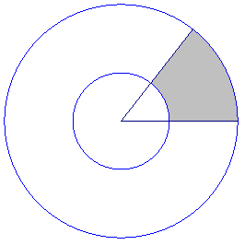

# Tema 9 - Cuerpos GEOMÉTRICOS

**1º.** Rellena la tabla siguiente. Comprueba el Teorema de Euler (*C* + *V* = *A* + 2).



**2º.** Si un poliedro convexo tiene 6 caras y 6 vértices, ¿cuántas aristas tiene?

**3º.** Formamos un poliedro colocando sobre un cubo una pirámide cuadrangular cuya base coincide con la base superior del cubo.

1. Halla el numero de vértices, aristas y caras que tiene. ¿Cumple la fórmula de Euler?
2. Dibuja aproximadamente cual sería su desarrollo plano.

**4º.** La diagonal de una cara de un prisma recto cuadrangular regular mide 13 cm. El lado de la base mide 5 cm.

a) ¿Cuánto vale la altura del prisma?

b) ¿Cuánto vale la diagonal del prisma?



**5º.** a) Estudia el desarrollo que está más abajo, ¿A qué poliedro regular pertenece?.

b) ¿Qué poliedro regular es el que tiene sus vértices sobre los centros de las caras del anterior?



**6º.** Calcula el área total de una caja de leche de dimensiones: 5 cm, 12,5 cm y 16 cm.

**7º.** Calcula el área total del prisma hexagonal regular de 5 cm de arista básica y 8 cm de altura.



**8º.** Para una tienda de campaña tipo canadiense de 2 metros de ancho, 4 m de largo y 2 m de alto usamos loneta para el suelo que cuesta a 1,50 € el m2 y lona impermeable de 3,50 € para el resto. ¿Cuánto me costará la tienda?

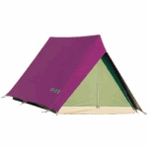

**9º.** Calcula el volumen de una caja de leche de dimensiones: 5 cm, 12,5 cm y 16 cm.

**10º.** El aceite contenido en un depósito cilíndrico de 50 cm de diámetro y 1 metro de altura hay que pasarlo a botellas de 1,5 litros. Indica cuántas botellas se necesitarán.

**11º.** La gran pirámide o pirámide de Keops es una pirámide cuadrangular de arista en la base 225 m y 145 m de altura (aproximadamente).

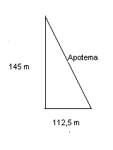

a) Halla el volumen.

b) Halla la superficie de las cuatro caras

**12º.** La esfera, símbolo de la Expo de Sevilla, es parecida a la de la figura. Su diámetro es de 22 m. ¿Cuál es su volumen?



**13º.** En el desayuno y la merienda, mi hermana y yo tomamos leche con cacao todos los días. Nuestros vasos tienen forma cilíndrica de 6 cm de diámetro y los llenamos de leche hasta unos 10 cm de altura. Mi padre hace la compra los sábados. ¿Cuánta leche debe comprar para nuestros desayunos y meriendas?

**14.** Halla el área y el volumen de un cono de 5 cm de radio y 13 cm de generatriz.

# Tema 10 - Movimientos y semejanzas

**1º.** Dado el vector de origen *A* (3,1) y extremo *B* (8,1), calcula las componentes del vector  y su módulo.

**2º.** Los puntos *A* (2,1), *B* (4,3) y *C* (6,1) son tres vértices de un paralelogramo *ABCD* (citados los vértices de forma consecutiva). Calcula las coordenadas del vértice *D* y de los vectores  y , así como los módulos de estos últimos. ¿Qué tipo de cuadrilátero es *ABCD*?

**3º.** A partir de la figura, formar un friso mediante traslaciones de vector .



**4º.** Dados los vértices de un triángulo *A* (2,1), *B* (0,3), *C* (2,5), halla las coordenadas de los vértices del triángulo que se obtiene al trasladar *ABC* por acción del vector .

**5º.** Representa gráficamente la figura e indica los nuevos vértices con los siguientes movimientos:

a) Con centro el origen de coordenadas, efectúa un giro de -90º al triángulo de vértices *A* (3,0), *B* (1,1), *C* (2,5).

b) Efectúa al mismo triángulo *ABC* anterior un giro de 90º.

**6º.** Dado el cuadrilátero de vértices *A* (2,3), *B* (3,3), *C* (3,5), *D* (2,5), efectúale un giro de 180º con centro el origen de coordenadas. Representa gráficamente la figura obtenida indicando las coordenadas de los vértices.

**7º.** Dada la siguiente figura *F*, dibuja la simétrica *F'* respecto de la recta e.

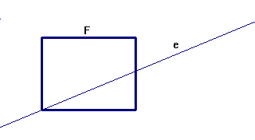

**8º.** Dado el cuadrilátero de vértices *A* (2,1), *B* (4,1), *C* (4,7) y *D* (2,7), aplícale una simetría de eje el eje de ordenadas. Indica los vértices de la figura obtenida.

**9º.** Dado el triángulo de vértices *A* (4,4), *B* (5,1) y *C* (1,3), aplícale una simetría central de centro O. Indica qué figura se obtiene y las coordenadas de los vértices.

**10º.** ¿Qué movimiento transforma el triángulo *ABC* de vértices *A* (3,2), *B* (4,1), *C* (2,1) en la figura de vértices *A*' (-2,3), *B*' (-1,4), *C*' (-1,2)?

**11º.** ¿Qué movimiento transforma el triángulo *ABC* de vértices *A* (3,2), *B* (4,1), *C* (2,1) en el triángulo *A'B'C'* de vértices *A'* (-3,-2), *B'* (-4,-1), *C'* (-2,-1)?

**12º.** ¿Qué movimiento transforma el triángulo *ABC* de vértices *A* (0,0), *B* (3,1), *C* (1,5) en el triángulo *A'B'C'* tal que *A'* (1,5), *B'* (4,6), *C'* (2,10)?

**13º.** ¿Qué movimiento transforma la figura *ABCD* de vértices *A* (-2,1), *B* (2,1), *C* (4,0), *D* (3,-1) en otra de vértices *A*' (-2,-1), *B'* (2,-1), *C'* (4,0), *D'* (3,1)?

**14º.** En un balcón de un edificio hay dos banderas izadas sobre dos mástiles semejantes de distintas alturas. Sabiendo que el más alto mide 3 m y que ambos proyectan en un determinado momento unas sombras de 2 m y de 1,5 m respectivamente, ¿cuál es la altura del mástil más pequeño?

**15º.** Los lados de un triángulo miden 3, 6 y 9 cm. Halla cuánto miden los lados de un triángulo semejante de perímetro 36 cm.

**16º.** Obtén la figura semejante al paralelogramo de vértices *A* (-8,-3), *B* (0,3), *C* (6,3), *D* (-2,-3) desde el punto *B* (0,3) y con razón de semejanza 1/2.

**17º.** Obtén la figura semejante al triángulo de vértices *A* (0,2), *B* (2,2), *C* (0,4) desde el punto *O* (0,0) y con razón de semejanza 2.

**18º.** Sobre un mapa, una distancia de 550 km está representada por un segmento de longitud 1 cm. Halla la escala utilizada.

**19º.** Se realizan dos réplicas en miniatura de un determinado modelo real de bicicleta. La primera de ellas a escala 1:37 y la segunda a escala 1:62. ¿Cuál de las dos réplicas es más pequeña? Justifícalo.

**20º.** Un plano está construido a escala 1:200.000. La distancia entre dos puntos del plano es 8,7 cm. ¿Cuánto distarán estos puntos en el terreno?

# Tema 11 – Funciones

**1º.** La edad de Pedro es el doble de la de Juan. Expresa esta función mediante una fórmula y haz una tabla con algunos de sus puntos.

**2º.** Relaciona cada texto con su gráfica correspondiente:

Texto 1: "Luis sale de su casa hacia el polideportivo. En mitad del camino se para a descansar y luego continúa".

Texto 2: "Luis sale de su casa hacia el polideportivo. Cuando lleva un rato andando se da cuenta de que se ha olvidado los zapatos de deporte, por lo que tiene que volver a su casa a por ellos y luego correr al polideportivo".

Gráfica a) 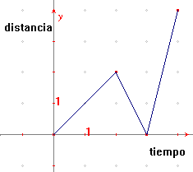 Gráfica b) 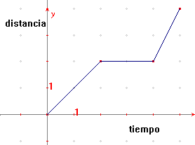

**3º.** Expresa mediante una fórmula la función que a un número entero *x* le hace corresponder el doble del número siguiente a *x*. Haz una tabla con algunos valores.

**4º.** Viendo la siguiente representación gráfica de puntos, di si corresponde o no a una relación funcional:

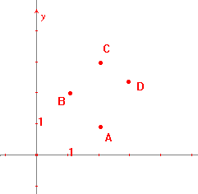

**5º.** Indica cuáles de las siguientes magnitudes tienen una relación funcional:

a) La edad de una persona y el color de sus ojos.

b) El lado de un cuadrado y su área.

c) La altura de una alumno y la distancia que recorre para ir al instituto.

d) El radio de una circunferencia y su longitud.

**6º.** Supongamos que el sueldo de un trabajador y el número de horas trabajadas siguen una relación funcional. ¿Cuál es la variable dependiente y cuál la independiente?

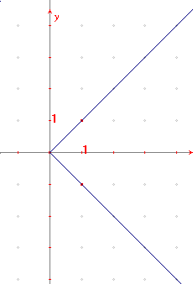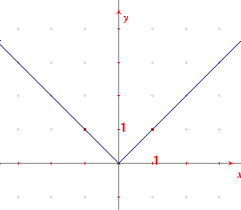**7º.** Indica si la siguientes gráficas representan a una función o no. Escribe el procedimiento que has utilizado para distinguirlas.

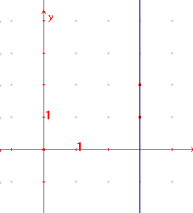a) b) c)

d) e)

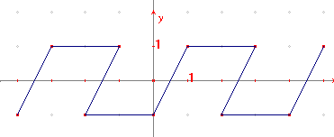 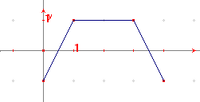

**8º.** Indica si las siguientes funciones son continua o no, y determina sus máximos y mínimos.

a) b) c) d)

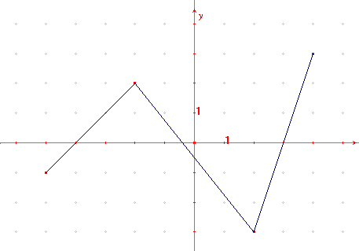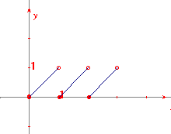 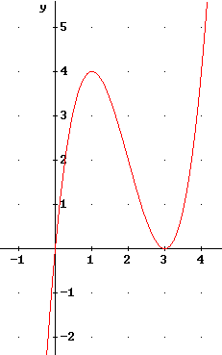 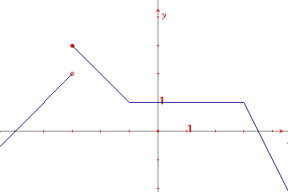

**9º.** Queremos desplazarnos en coche a otra ciudad que está a 240 km. La función *t* = *e*/80 nos da el valor del tiempo transcurrido (*t*) en función del espacio recorrido (*e*) si viajamos a una velocidad constante de 80 km/h. Indica el dominio y recorrido de esta función.

**10º.** Indica cuál es el dominio y el recorrido de las funciones representadas en la siguientes gráficas:

a) b)

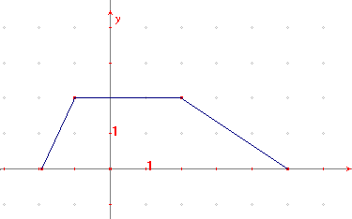 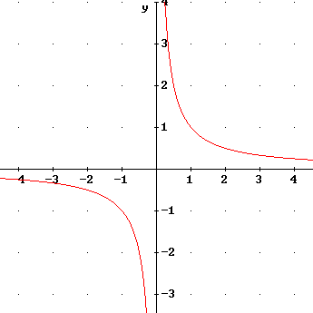

**11º.** Obtén los intervalos de crecimiento y decrecimiento de la siguientes funciones:

a) b) d) e)

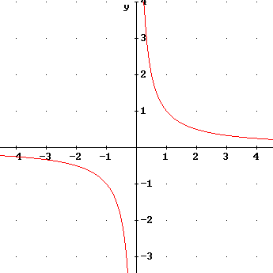 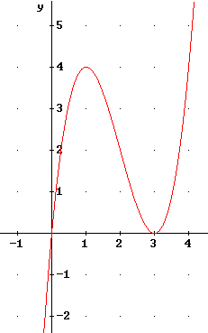 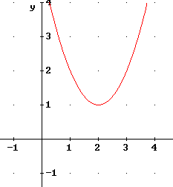 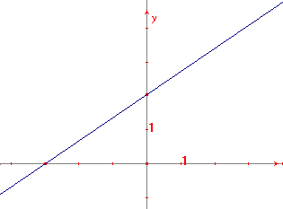

**12º.** Indica si las siguientes funciones son periódicas o no, y en caso afirmativo indica su periodo.

a) b)

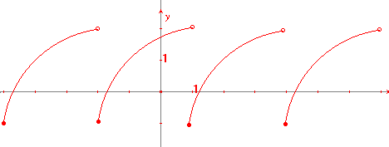 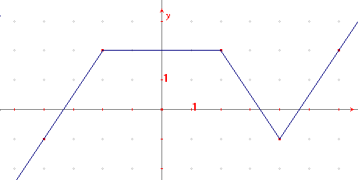

c) d)

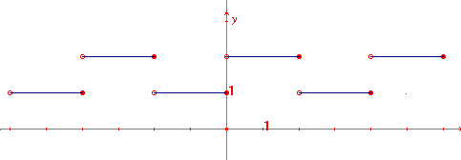 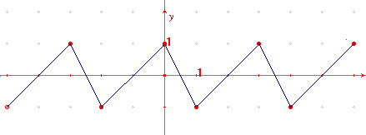

**13º.** Dibuja la gráfica de una función que sea simétrica respecto al eje OY y que además sea periódica de periodo 2.

# Tema 12 - Funciones lineales y afines

**1º.** Representa la función *y* = -*x*

**2º.** Representa la función lineal y = 3x, e indica su pendiente.

**3º.** Dada una función lineal *y* = *mx*, si *m* < 0 ¿la función será creciente o decreciente?

**4º.** Representa gráficamente la función afín *y* = 2*x* + 3.

**5º.** Representa la función afín de pendiente –2 y ordenada en el origen –1. ¿Cuál es su ecuación?

**6º.** Obtén la ecuación de la recta que pasa por los puntos (1, 2) y (3, 1).

**7º.** Obtén la ecuación de la recta de pendiente 5 y que pasa por el punto (3, 4).

**8º.** Determina la ecuación de la recta, en los siguientes casos:

a) Que pase por A(-1, -3) y sea paralela a y = 2x +1.

b) Que pase por A(-2, -1) y sea paralela a la recta que pasa por B(2,1) y C(1,5).

**9º.** Estudia si las siguientes parejas de rectas son paralelas o secantes.

a) *y* = 3*x* + 1, *y* = 2*x* – 1

b) *y* = - 1 *x* + 2, *y* = -*x* - 3

**10º.** Halla el punto de corte de las rectas, representándolas.

*y* = -5*x* -1

*y* = -2*x* +2

**11º.** Halla el punto de corte de las rectas, resolviendo el sistema por el método que consideres más adecuado.

*y* = 3*x*

*y* = *x* +1

**12º.** Representa gráficamente las siguientes rectas paralelas a los ejes:

a) *y* = -2

b) *x* = 0

c) *y* = 500

d) *x* = 3

e) *y* = 0

**13º.** En la factura telefónica hay que pagar una cantidad fija por estar abonado, y una cantidad variable en función de las llamadas que hemos realizado. Si la cuota de abono es de 30 euros y el coste de las llamadas es de 3 céntimos de euro por minuto.

a) Escribe la expresión que nos da la cantidad que tenemos que pagar en función de las horas que hemos hablado.

b) ¿Cuánto pagaremos si hablamos 2 horas y 30 minutos?

**14º.** Queremos vender nuestro coche a una empresa de coches usados, y nos dicen que nos pagan por él 5.000 euros, pero que cada año que pase nos darán 300 euros menos.

a) Expresa la relación que hay entre lo que nos pagarán por el coche (*y*) en función de los años que pasen (*x*).

b) ¿Cuánto nos pagarán por él si lo vendemos dentro de dos años?

**15º.** Lucas tiene una hucha en la que ahorra todas las semanas 1 euro y 50 céntimos.

a) La relación entre el tiempo ahorrando (*t*) y dinero ahorrado (*d*), ¿de qué tipo es?

b) Escribe la expresión algebraica de la función que relaciona ambas magnitudes (*t* en semanas y *d* en euros).

c) Representa dicha función.

d) ¿Cuánto dinero tendrá después de 5 meses ahorrando?

**16º.** Para comprar una casa hay que pagar una cantidad inicial de 12.000 euros, y después pagar cada mes una cantidad de 400 euros durante 15 años.

a) Expresa mediante una función la relación existente entre el número de meses que llevamos pagando y la cantidad total que llevamos pagada.

b) ¿Cuánto nos habrá costado la casa cuando dentro de 15 años terminemos de pagarla?

# Tema 13 - EstadÍstica

**1º.** Una muestra, en Estadística, es:

a) Un catálogo de colores. c) Un conjunto de libros.

b) Una parte representativa de la población. d) Las características que vemos en una población.

**2º.** Señala entre las siguientes variables estadísticas cuantitativas las que sean discretas:

a) Altura. b) Número de hijos. c) Número de calzado. d) Calificación de un examen.

**3º.** Señala entre las siguientes variables estadísticas cuantitativas las que sean continuas:

a) Altura. b) Sueldo mensual (en euros). c) Edad. d) Peso.

**4º.** En una clase de 25 alumnos hemos preguntado la edad de cada uno, obteniendo estos resultados:

14, 14, 15, 13, 15, 14, 14, 14, 14, 15, 13, 14, 15, 16, 14, 15, 13, 14, 15, 13, 14, 14, 14, 15, 14

Haz una tabla con las frecuencias absolutas, relativas y porcentajes de los distintos valores.

**5º.** En una clase de un IES hemos medido la altura de los 25 alumnos. Sus medidas, en cm, son:



Elabora una tabla que represente estos resultados con sus frecuencias absolutas, absolutas acumuladas, relativas y relativas acumuladas. Toma intervalos de amplitud 5 cm. comenzando por 150.

**6º.** Calcula la marca de clase del intervalo [5, 7’5).

**7º.** Representa mediante un gráfico de sectores la distribución de escaños en las elecciones a Cortes Generales de 2000.

 (* BNG, PA, ERC, IC-V, EA, CHA)(Fuente: INE)

**8º.** Representa mediante diagrama de barras las ganancias medias de los trabajadores, según el sexo, en el cuarto trimestre de 1999, que se recogen en la siguiente tabla:

 (Fuente: INE)

**9º.** Representa el histograma y el polígono de frecuencias de las notas obtenidas por 30 alumnos en la asignatura de matemáticas, según la tabla:



**10º.** Calcula la nota media de un alumno que ha realizado cinco pruebas de matemáticas y ha obtenido las siguientes notas: 3, 5, 6, 4, 8.

**11º.** Las edades de los jugadores de un equipo de baloncesto son: 27, 18, 28, 26, 25, 19, 31, 19, 24 y 26 años. ¿Cuál es la edad media?¿Y la moda?

**12º.** Calcula la media y la clase modal de los datos agrupados en intervalos que refleja la altura de una clase de 25 alumnos:



**13º.** Calcula la mediana de los siguientes datos: 4, 2, 5, 3, 7, 4, 6, 5.

**14º.** Lanzamos un dado 25 veces y obtenemos los siguientes resultados:

5, 3, 2, 6, 5, 1, 2, 3, 2, 1, 5, 1, 5, 2, 4, 5, 6, 1, 2, 4, 4, 2, 2, 4, 3.

Calcula los cuartiles inferior (Q1) y superior (Q3).

**15º.** Halla el recorrido de la variable cuyos valores observados son: 18, 24, 38, 14, 19, 28, 35, 50, 42.

**16º.** Calcula la varianza y la desviación típica de los siguientes datos: 4, 7, 5, 3, 6.

**17º.** En una clase de 25 alumnos hemos preguntado la edad de cada uno, obteniendo estos resultados:

14, 14, 15, 13, 15, 14, 14, 14, 14, 15, 13, 14, 15, 16, 14, 15, 13, 14, 15, 13, 14, 14, 14, 15, 14

Calcula la varianza y la desviación típica.

**18º.** En una clase de un IES hemos medido la altura de los 25 alumnos. Sus medidas, en cm, se reflejan en la siguiente tabla agrupados en intervalos:



Calcula la varianza y la desviación típica.

**19º.** En dos empresas A y B los sueldos medios de los trabajadores son de 900 euros. En la empresa A la desviación típica de los sueldos es de 50 euros, y en la B, de 500 euros.

a) ¿En qué empresa los sueldos son más homogéneos (varían menos unos de otros)?

b) ¿En qué empresa se encuentran más trabajadores con sueldo más bajo?

**20º.** Se ha hecho una encuesta sobre el número de hijos en 50 familias, con los siguientes resultados:



a) Clasifica el carácter estadístico estudiado.

b) Haz una tabla donde se recojan estos datos de forma más resumida (tabla de frecuencias).

c) Dibuja el diagrama de barras de las frecuencias absolutas.

d) Dibuja el polígono de las frecuencias relativas acumuladas.

e) Calcula su moda, media y mediana.

f) Halla Q1, Q3 y el percentil P60.

g) Calcula el rango, la varianza, la desviación típica y el coeficiente de variación.

# Tema 14 - Probabilidad

**1º.** Indica cuáles de estos experimentos son aleatorios y cuales deterministas:

a) Lanzamiento de una moneda.

b) Temperatura a la que hierve el agua.

c) Suma de los puntos en el lanzamiento de dos dados.

d) Número de jugadores que empiezan un partido de fútbol.

e) Número de jugadores que acaban un partido de fútbol.

f) Lanzamiento de un vaso de cristal desde la torre de Pisa.

g) Dar al interruptor de la luz cuando está encendida.

**2º.** Halla el espacio muestral del experimento que consiste en lanzar dos monedas.

**3º.** ¿Cuál es el espacio muestral del experimento "suma de los puntos obtenidos al lanzar dos dados"?

**4º.** Una urna contiene 3 bolas blancas (*B*), 2 rojas (*R*) y 1 amarilla (*A*). Se extrae una bola al azar. Indica cuáles son los sucesos elementales, el suceso seguro y el suceso imposible.

**5º.** Se lanza una moneda 20 veces y se obtienen los siguientes resultados:

Cara: 12 veces.

Cruz: 8 veces.

Halla la frecuencia absoluta y relativa del suceso "salir cruz".

**6º.** Se extrae una carta de una baraja española de 40 cartas, y se consideran los siguientes sucesos: *A*= "obtener una de oros", *B* = "obtener una sota" y *C* = "obtener un tres". Di si son compatibles o incompatibles estos tres sucesos. ¿Por qué?

**7º.** En el lanzamiento de un dado, consideramos los sucesos *A* = {2, 3} y *B* = {2, 4, 6}. Halla el suceso unión de *A* y *B* y el suceso intersección de *A* y *B*.

**8º.** Se lanza una moneda dos veces. Si consideramos los sucesos *A* = "obtener lo mismo en las dos tiradas", *B* = "la primera vez sale cara" y *C* = "obtener al menos una cruz".

Halla los sucesos: 

**9º.** Calcula la probabilidad de obtener un rey al extraer una carta de una baraja española de 40 cartas.

**10º.** Un dado para hacer quinielas tiene en sus caras tres veces el 1, dos veces la X y una vez el 2. Calcula las probabilidades de que salga cada signo.

**11º.** Se lanza dos veces un dado. Representamos el espacio muestral de la siguiente forma: {(1, 1), (1, 2), (1, 3), ..., (2, 1), (2, 2), (2, 3), ..., (6, 6)} donde en cada pareja el primer número representa lo que se obtiene en la primera tirada y el segundo en la segunda. Sean los sucesos: *A* = "obtener primero un 4 y después un 3"=(4, 3), *B* = "la suma de las dos tiradas es 7", *C* = "el primer número es par" y D = "obtener el mismo número en las dos tiradas".

Calcula la probabilidad de los sucesos *A, B, C* y *D*.

**12º.** En una urna hay 3 bolas blancas, 2 rojas y 4 azules.

a) Calcula la probabilidad de que al extraer una bola al azar, salga roja.

b) Calcula la probabilidad de que al extraer una bola al azar, salga roja o azul.

**13º.** Si la probabilidad de que un día de invierno llueva es 0,65 ¿cuál es la probabilidad de que no llueva un día de invierno?

**14º.** En un bombo hay 15 bolas numeradas del 1 al 15 y se extrae una de ellas sin mirar. Calcula la probabilidad de los siguientes sucesos:

a) Salga múltiplo de 3.

b) Menor que 4.

c) Mayor que 3 y menor que 8.

d) Mayor que 15.